
МАТЕМАТИЧЕСКА ГИМНАЗИЯ „АКАД. КИРИЛ ПОПОВ” - ПЛОВДИВ

4001 Пловдив, ул. „Чемшир” № 11, тел.: 032/643157; www.omg-bg.com; e-mail: omg_plovdiv@abv.bg

националНа олимпиада по информационни технологии

Проект

НА ТЕМА:

Лесната химия

направление: Приложни програми

АВТОР:
Николай Даринов Вълков
ЕГН : 9904014465
Адрес: “Рая” №12
Телефон: 0888535108
e-mail: nikolay1499@gmail.com
училище: МГ „Академик Кирил Попов“
клас: XI^{ж}

РЪКОВОДИТЕЛ:
Дарина Брънчева
Телефон: 0888/992-447
e-mail: dary_brancheva@abv.bg
длъжност: старши учител по информатика и информационни технологии

СЪДЪРЖАНИЕ:

- Цели ..................................................................................................................3
- Основни етапи в реализирането на проекта .................................................3
- Ниво на сложност на проекта ........................................................................4
- Реализация .......................................................................................................4
- Описание на приложението ...........................................................................4
- Използвана литература....................................................................................4

РЕЗЮМЕ

1. Цели
Проектът „Лесната химия” представлява приложна програма разделена на две части:
- Дизайнът и функционалността на програмата са създадени в Unity3D
- Кодът е написан в Visual Studio
Целите на програмата ми са:
- Олесняване на процеса на научаване на материала
- Представяне на информация по интересен начин
- Подобряване на визуализацията на обекти
2. Основни етапи в реализирането на проекта
При реализирането на проекта преминах през следните етапи: 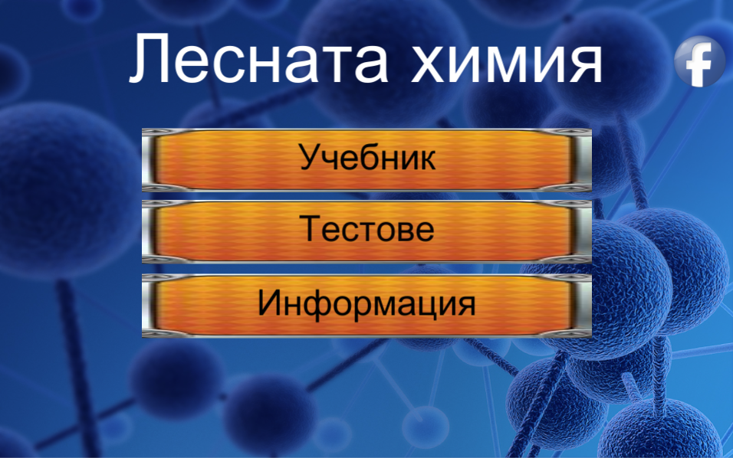
2.1.Избор на тема:
Винаги съм харесвал химията и донякъде ми се е отдавала, но химия в 9 клас беше сравнително трудна за мен и още много други хора,с които съм говорил.Затова реших да създам това мобилно приложение,което да представя информацията по по-разбираем начин.
2.2.Определяне структурата на проекта:
Последователно изработване на компонентите на проекта – изготвяне на графичния потребителски интерфейс, изготвяне на 3D моделите на елементите, създаване на аугментираната реалност и базата данни.
2.3.Изработване на проекта:
а) Събиране на информация, свързана с необходимите възможности на проекта.
б) Избиране на дизайн на компонентите на проекта
в) Създаване на програмен код, с който приложението да бъде изпълнимо.
г) Многократно тестване и проверка за проблеми които могат да се появят докато приложението бива използвано.
д) Коригиране на грешки и неточности, свързани с програмата.

3. Ниво на сложност на проекта
При изработването на проекта се сблъсках със следните проблеми:
По време на работа по проекта се налагаше да променям визуално и кодово дизайна на проекта ми. Изпитвах големи затруднения докато успея да настроя базата данни и да успея да комбинирам Facebook регистрацията и аугментираната реалност.

4. Реализация
Проектът е изработен на софтуерния език С#.
Базата данни е MySql и съм използвал PHP за да взимам информация от нея.
За създаването на проекта е използван Unity3D.
За обработка на дизайна е използван Unity3D.
За въвеждане и обработване на кода на играта е използван Visual Studio.
За Facebook регистрацията е изполван Facebook SDK.
За аугментираната реалност е използван Vuforia SDK.
За изработване на 3D моделите е използван Blender.
5. Описание на приложението
Проектът ми „Лесната химия“ е мобилно приложение, което помага с обучението по химия. За да използвате приложението трябва да се регистрирате или да влезнате с фейсбук . Приложението е APK файл следователно не трябва специален софтуер за инсталация и деинсталация. Трябва APK файла да се прехвърли на телефона чрез USB кабел да се инсталира. Ще ви трябва специална програма, която позволява да се достъпват файловете на телефона. След като се регистрирате получавате достъп до тестове и аугментираната реалност. Тестовете са на разделите по учебника и са на принципа, че трябва да направите тест за да отключите следващия. Аугментираната реалност използва камерата на телефона и засича предварително зададени изображения от база данни с изображения. Когато засече такова изображение се поява съответния химичен елемент. След като елемент е намерен в менюто се отключва поле с информация за него. Приложението ми работи с учебника на Педагог6 за 9 клас. Цялата информация за преминати тестове,потребители и намерени елементи се пази в база данни.Базата данни е хостната в https://www.000webhost.com/.Засега приложението има 12 елемента и 4 теста,но планирам да добавя още и тестове и химични елементи.
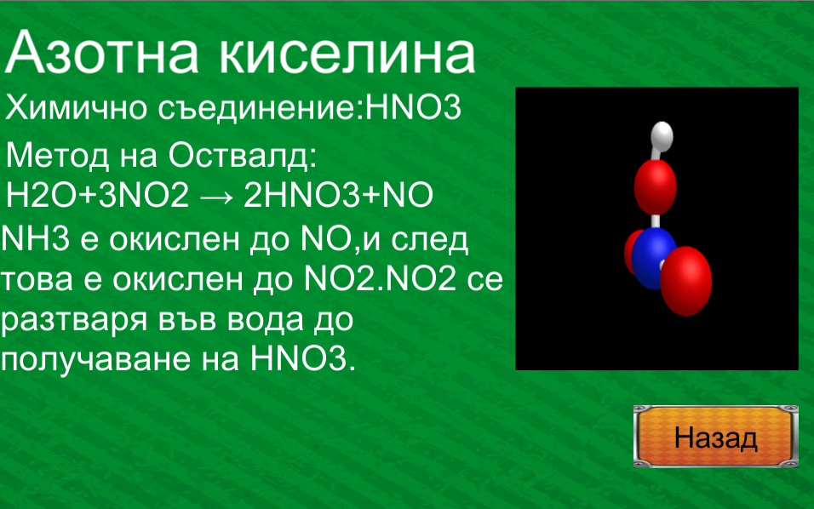
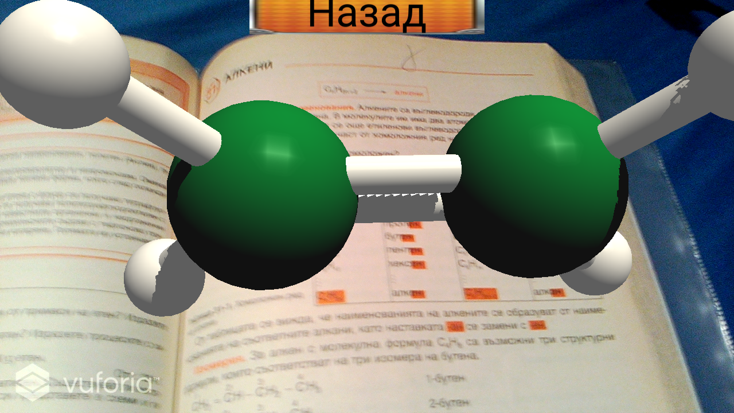

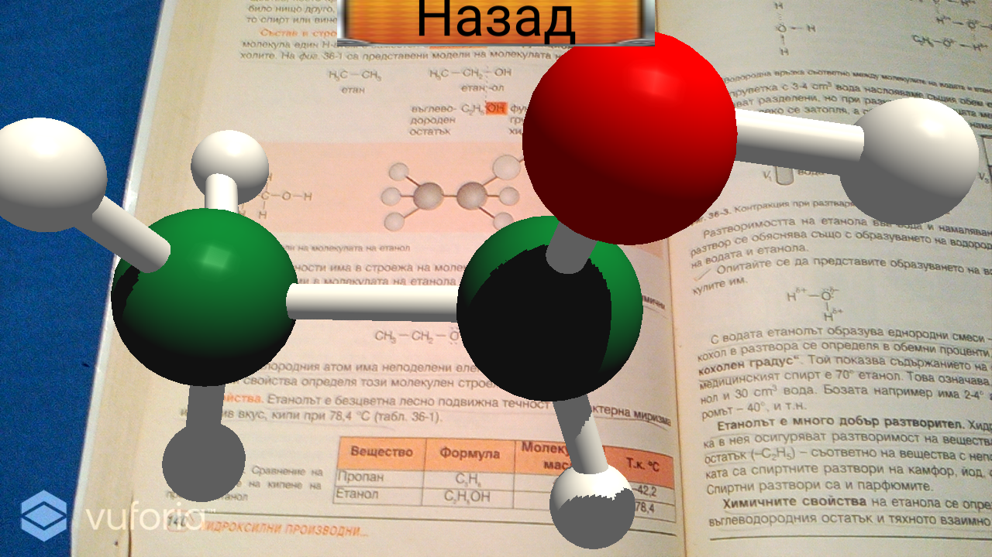
6 . Използвана литература
https://docs.unity3d.com/Manual/index.html/
http://answers.unity3d.com/
https://developer.vuforia.com/home-page
https://developers.facebook.com/
https://www.w3schools.com/php/php_mysql_intro.asp

